- Giới thiệu chung về Jira
Jira là một công cụ quản lý dự án và kiểm thử phần mềm do Atlassian phát triển.
Ban đầu Jira được thiết kế cho việc theo dõi lỗi (Bug Tracking), nhưng đến nay đã trở thành một nền tảng quản lý quy trình phát triển phần mềm toàn diện — bao gồm:
- Quản lý yêu cầu (Requirements)
- Theo dõi tiến độ phát triển
- Quản lý và ghi nhận lỗi (Bug tracking)
- Quản lý test case, test plan (khi tích hợp với các plugin như Zephyr, Xray)
Jira hỗ trợ nhiều mô hình phát triển phần mềm hiện nay như Agile, Scrum, Kanban, giúp nhóm phát triển, kiểm thử và khách hàng phối hợp hiệu quả trong suốt vòng đời dự án.
- Mục tiêu nghiên cứu
- Hiểu rõ khái niệm bug và quy trình quản lý bug (bug life cycle).
- Tìm hiểu cách ghi nhận (log bug) trên công cụ Jira.
- Thực hành tạo, quản lý và theo dõi bug thật trong dự án mẫu.
- Đánh giá khả năng áp dụng Jira trong quá trình học và làm kiểm thử.
- Quy trình log bug trong kiểm thử phần mềm
  - Khái niệm “Log Bug”
Log bug là quá trình ghi nhận lỗi phần mềm được phát hiện trong quá trình kiểm thử, bao gồm:
- Mô tả chi tiết lỗi.
- Các bước để tái hiện lỗi.
- Kết quả mong đợi và kết quả thực tế.
- Người phát hiện, người xử lý và mức độ ảnh hưởng.

  - Mục đích của việc log bug
- Giúp developer hiểu rõ vấn đề để sửa lỗi nhanh chóng.
- Làm bằng chứng kiểm thử (test evidence) trong báo cáo QA.
- Theo dõi và đánh giá chất lượng phần mềm qua số lượng và mức độ bug.
- Thực hành log bug bằng công cụ Jira
Bước 1: Đăng nhập vào tài khoản Jira Cloud và chọn Get it free continue project management continue

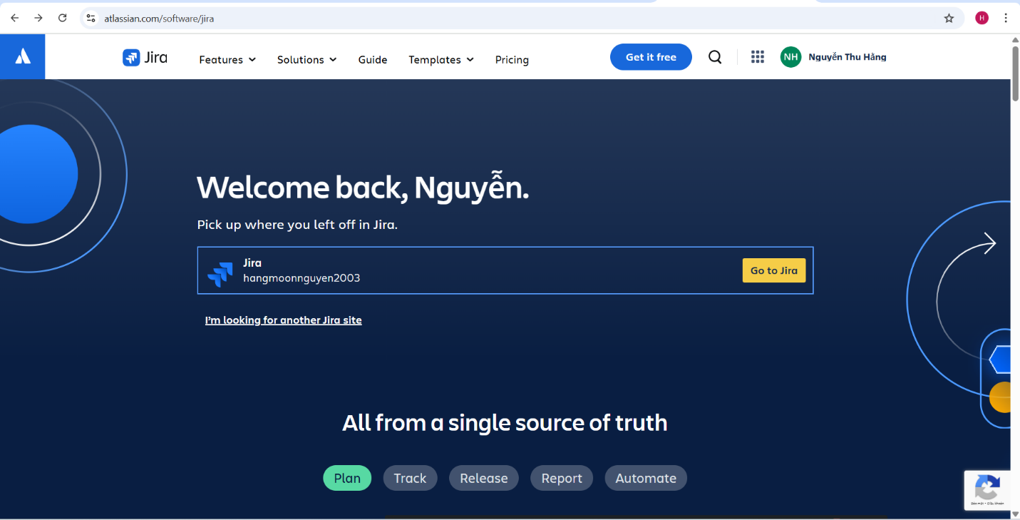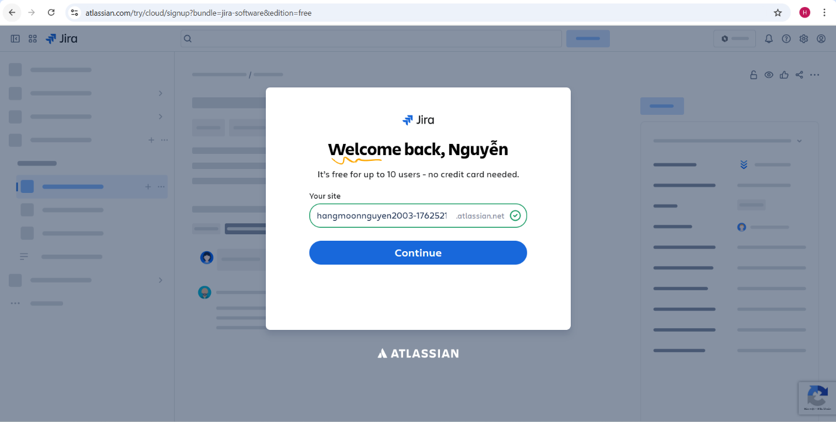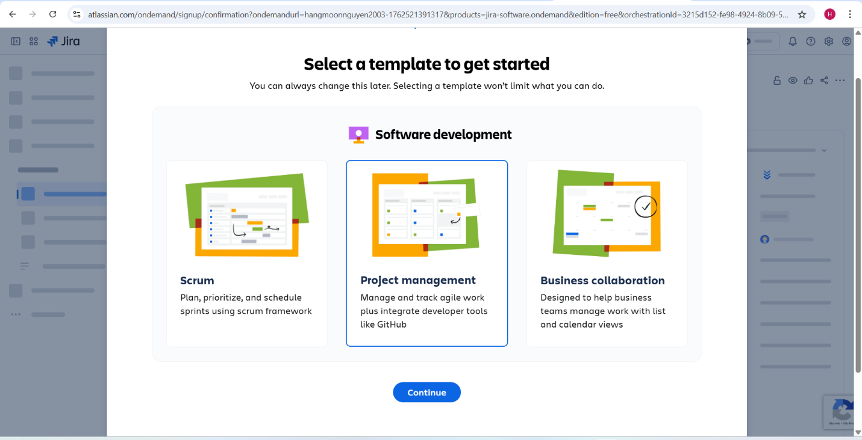
Bước 2: Đặt tên cho project (ví dụ: Hệ thống cho thuê nhà trực tuyến) get started chọn các work type next xác định các trạng thái công việc finish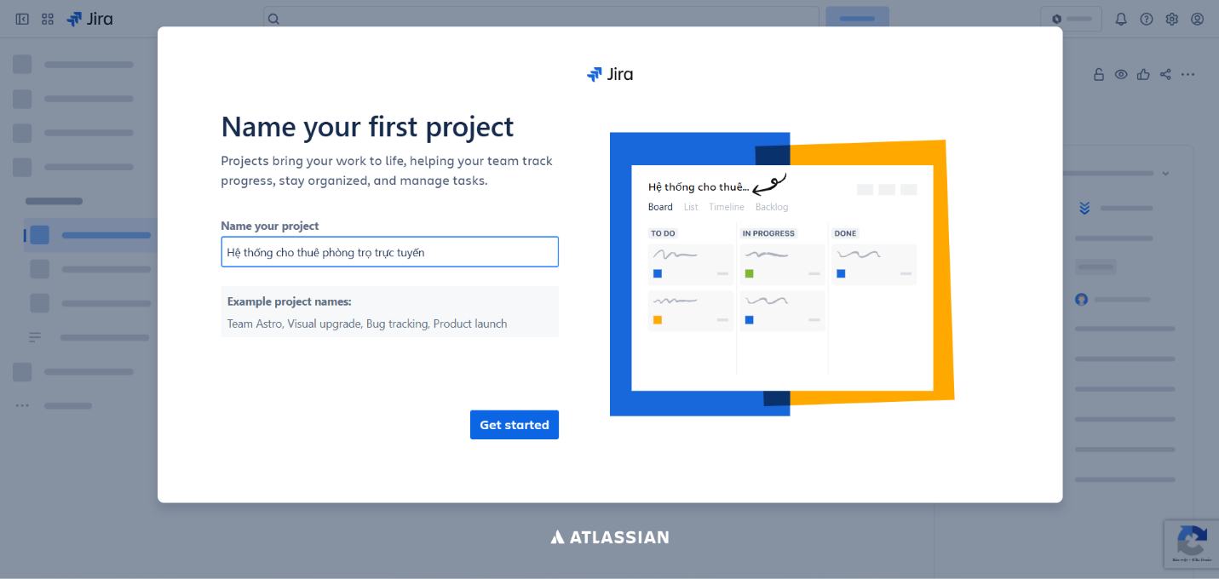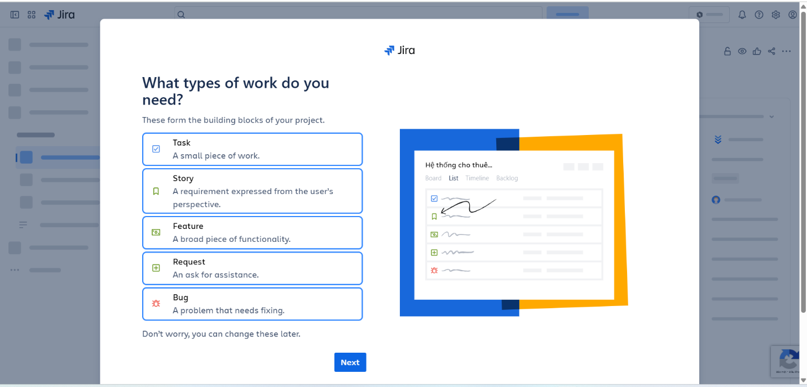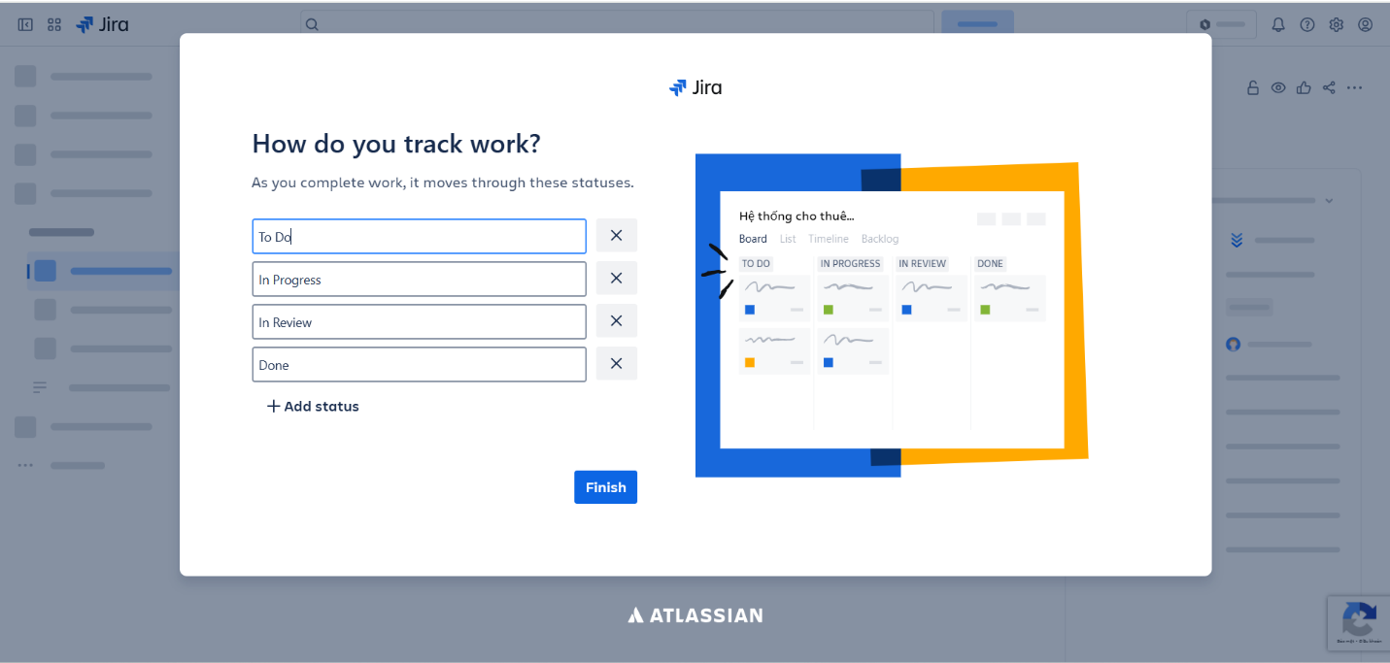

Bước 3: Sau khi tạo thành công sẽ hiển thị giao diện Kanban board
Trên bảng này:
- Mỗi cột thể hiện một trạng thái công việc (status).
- Mỗi thẻ (card) thể hiện một issue, ví dụ: Bug, Task, hoặc Story.
Các cột mặc định:
- To Do: Công việc mới được ghi nhận, chưa xử lý.
- In Progress: Công việc đang được thực hiện.
- In Review: Đang kiểm tra lại.
- Done: Đã hoàn tất.
Jira cho phép người dùng kéo-thả bug giữa các cột để cập nhật tiến độ xử lý.

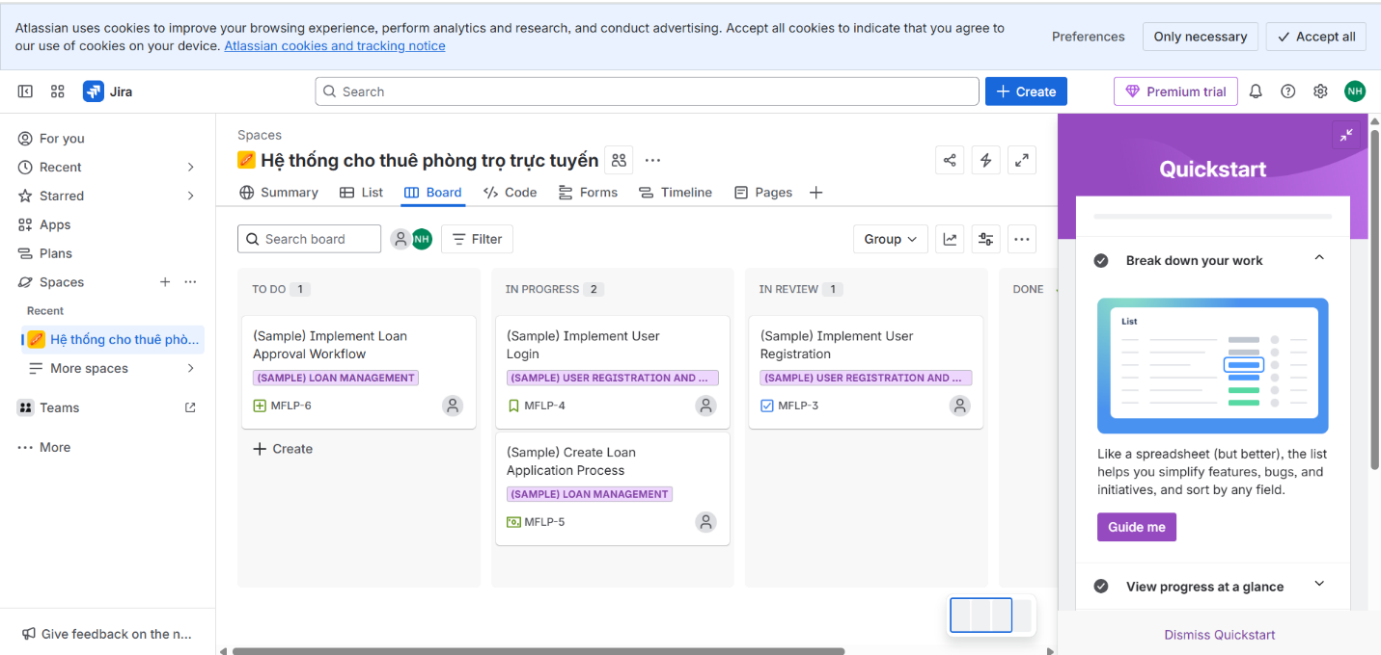

Người dùng có thể add people để thêm thành viên vào dự án
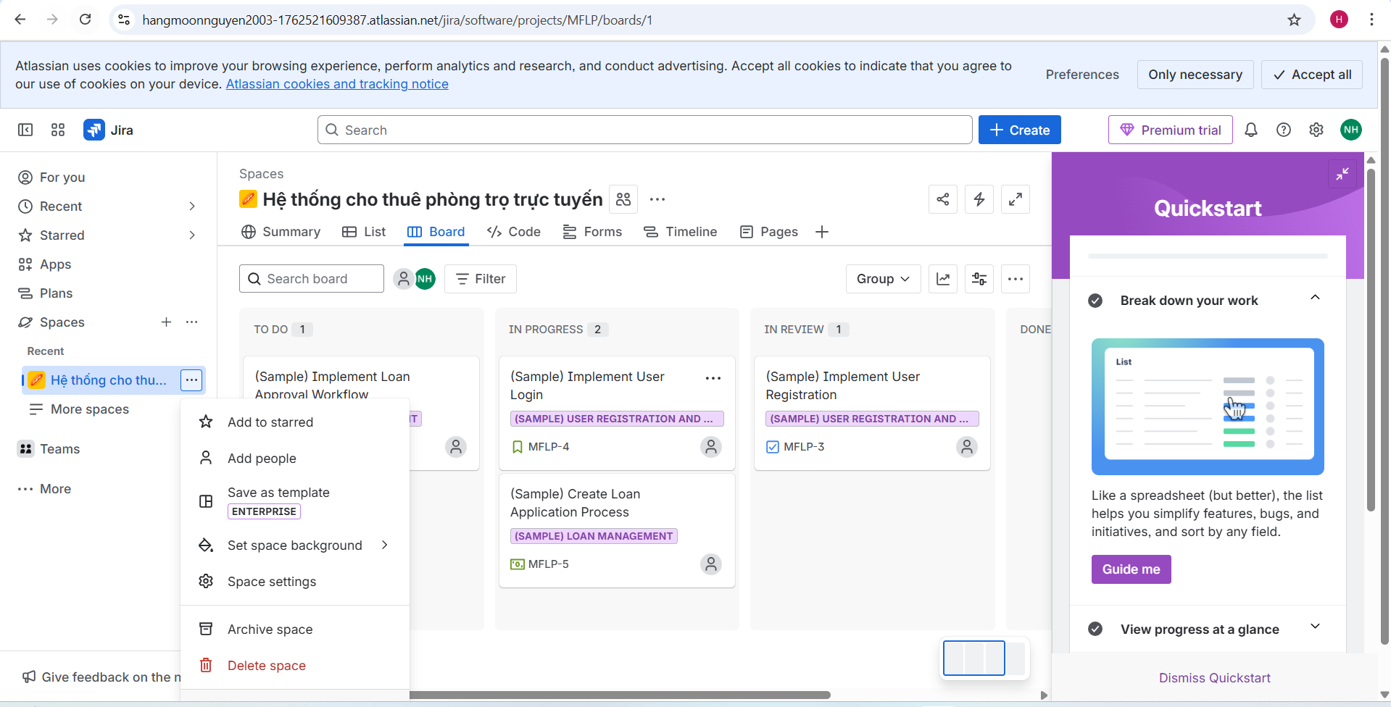

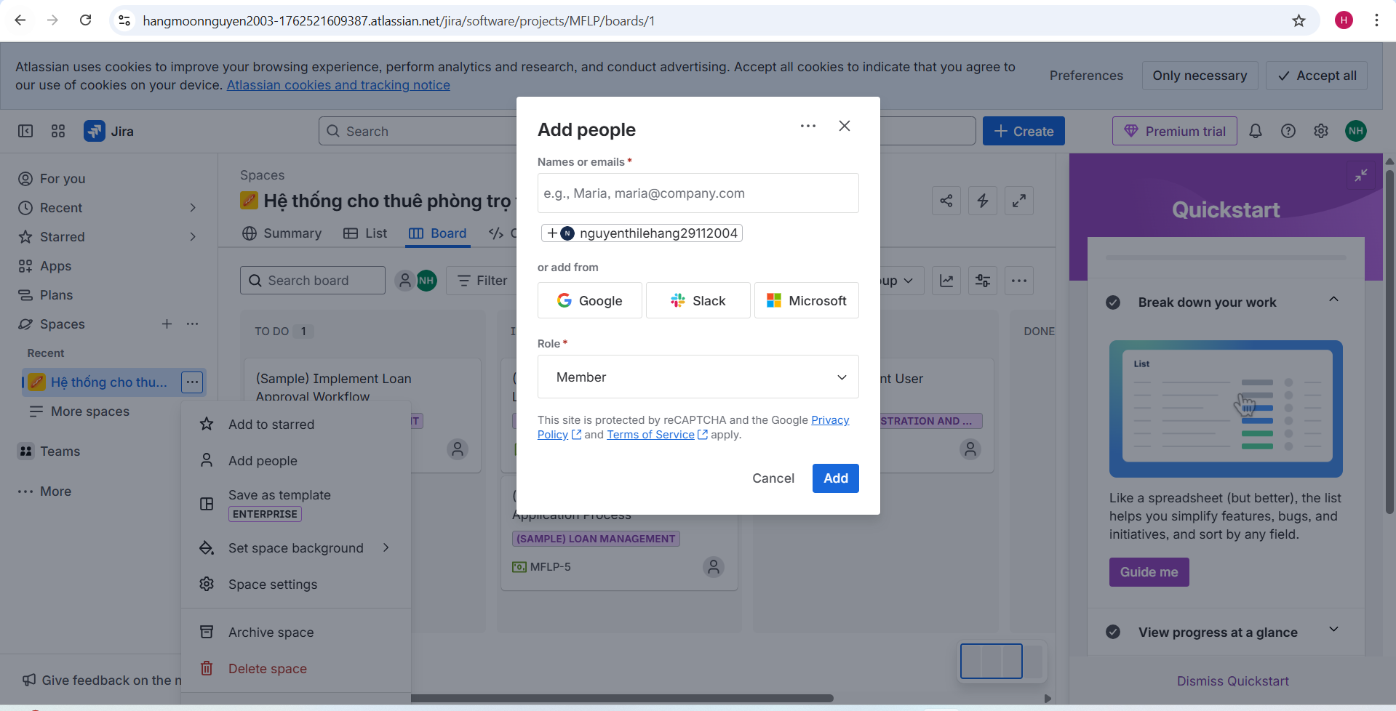

Người dùng có thể chọn quyền khi thêm thành viên vào dự án
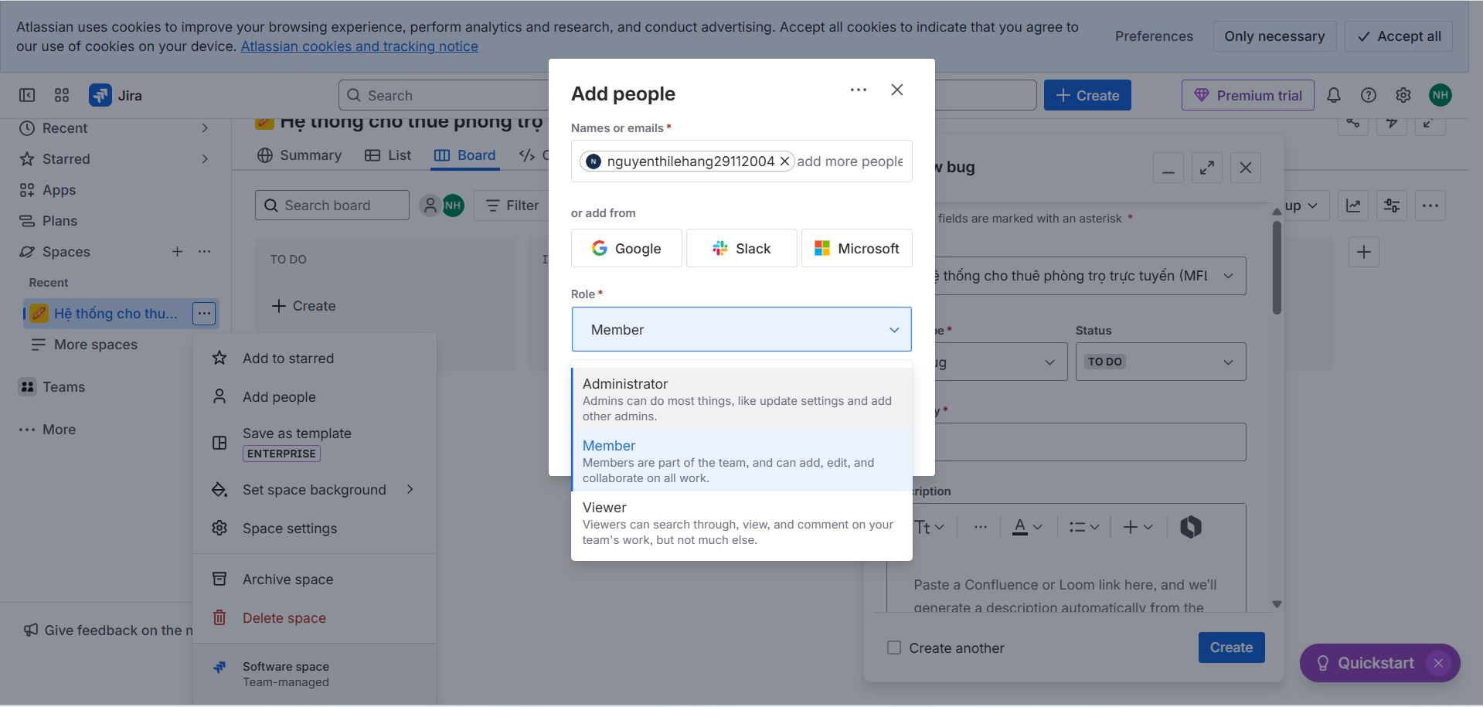
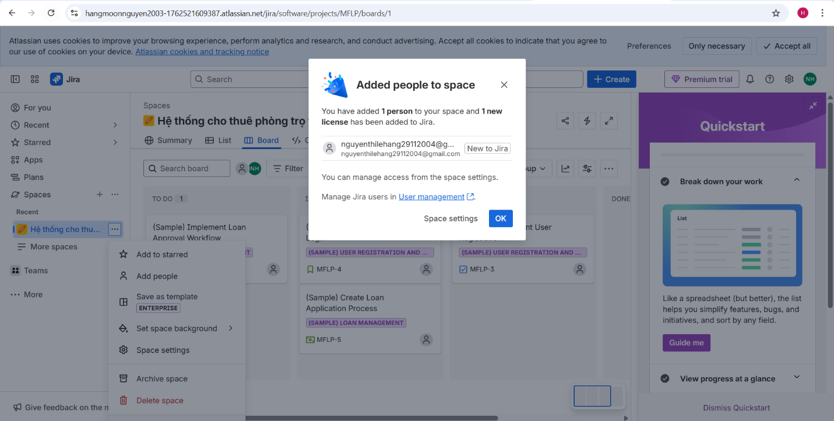

Người dùng có thể thêm issue type cho dự án
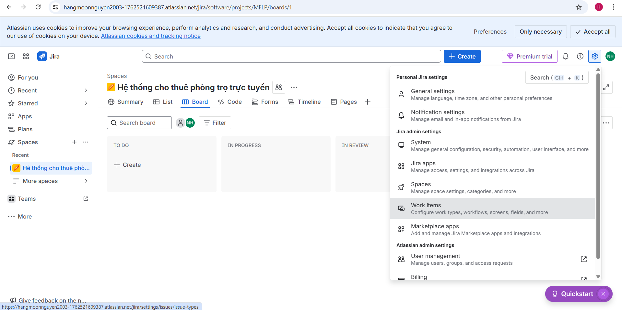
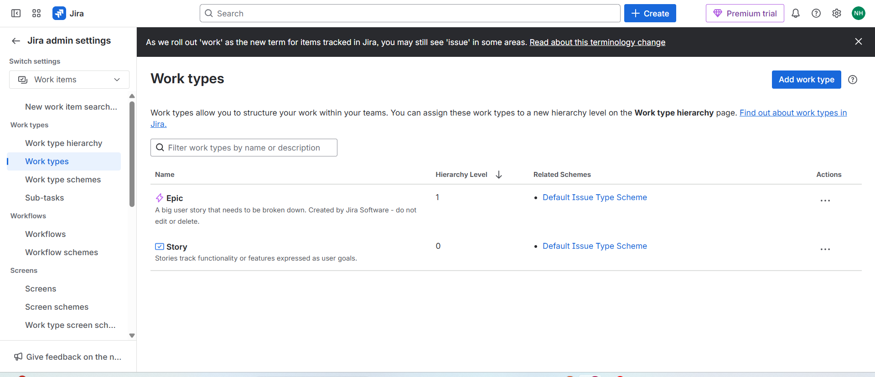
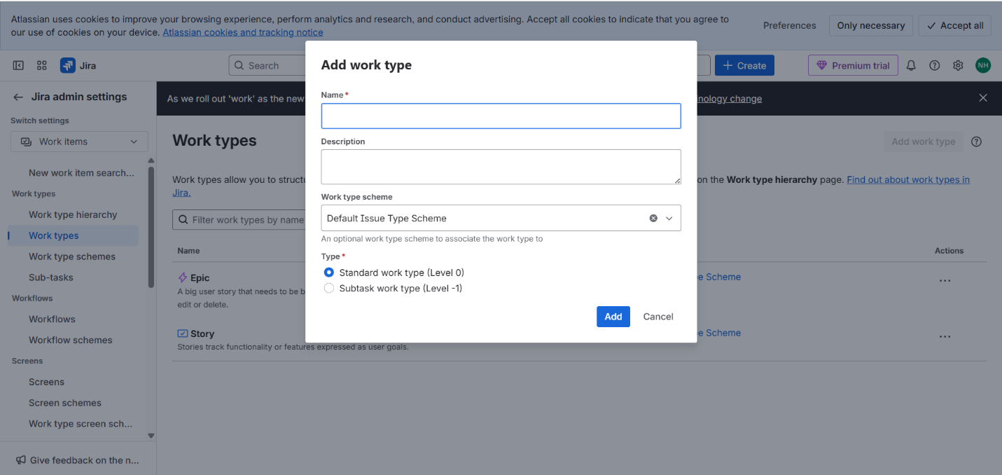
Bước 4: Tạo 1 bug mới (Log bug)
Người dùng chọn create trên màn hình giao diện popup create bug sẽ xuất hiện
Popup sẽ gồm các thông tin:
  - Space: Dự án chứa bug
  - Work type: Loại công việc
  - Status: trạng thái ban đầu của bug
  - Summary: Tiêu đề lỗi
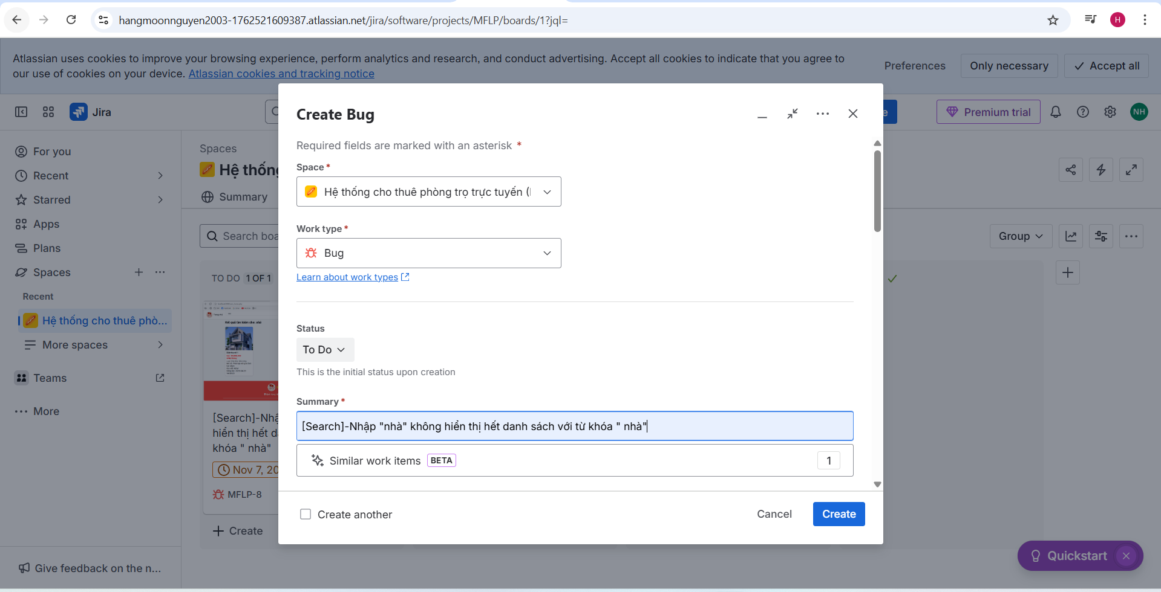

  - Description: Miêu tả chi tiết lỗi
  - Assignee: Người được giao xử lý bug
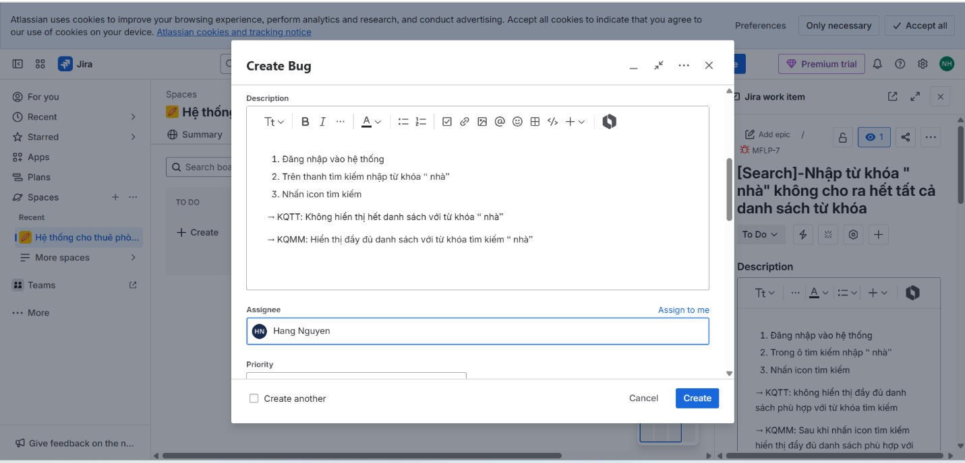
  - Priority: Mức độ ưu tiên
  - Parent: Issue cha (nếu bug thuộc về một Story hoặc Epic cụ thể)
  - Due date: Hạn xử lý bug
  - Labels: Gắn thẻ để phân loại lỗi
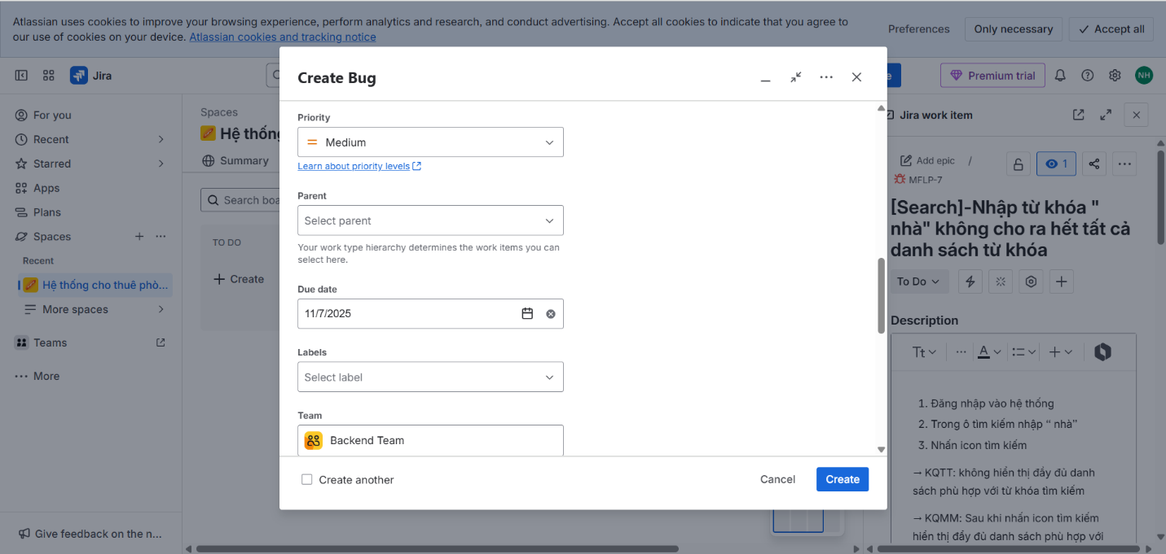
  - Team: Nhóm xử lý (nếu dự án có chia team)
  - Start date: Ngày bắt đầu xử lý bug
  - Reporter: Người phát hiện bug (tự động điền theo tài khoản hiện tại)
  - Attachment: Tệp đính kèm: ảnh, video, log
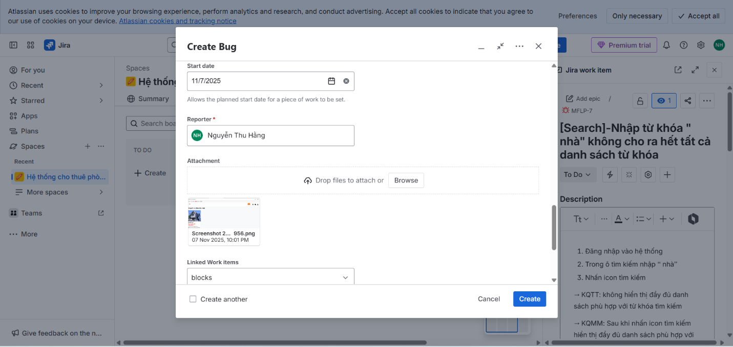
  - Linked Work Items: Liên kết với các bug hoặc task khác
  - Restrict to: Giới hạn người có thể xem bug (tuỳ chọn)
  - Flagged (Impediment): Đánh dấu bug quan trọng, ảnh hưởng tiến độ
Sau khi hoàn thành đầy đủ thông tin chọn Create
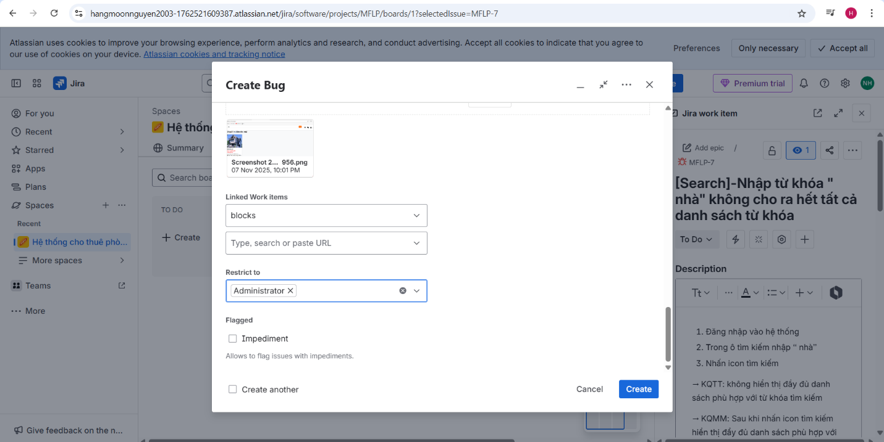

Bước 5: Hiển thị kết quả Bù được tạo thành công
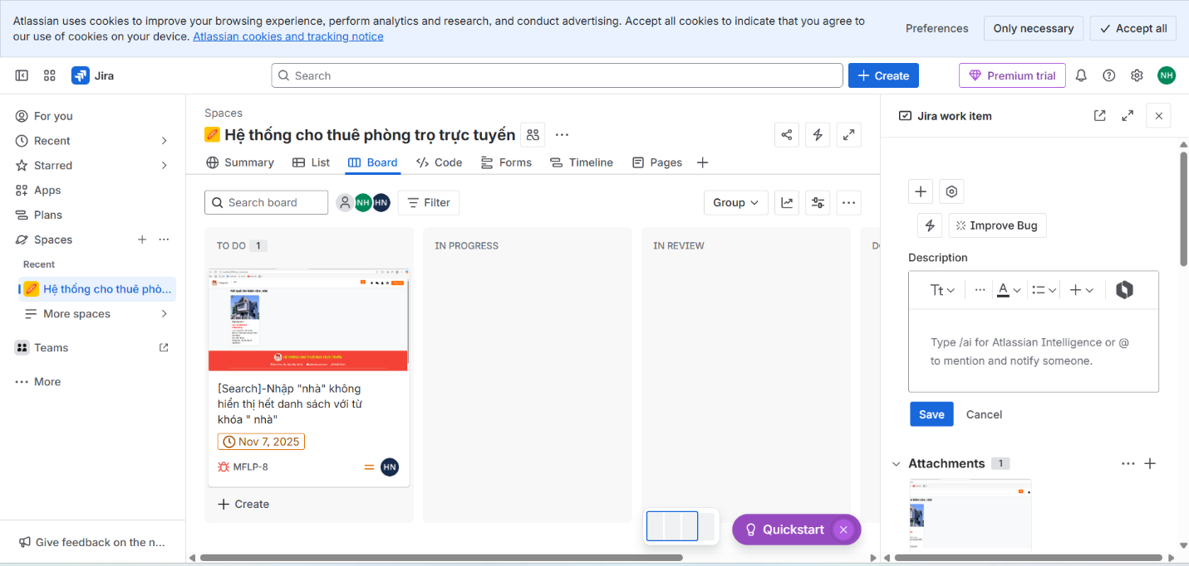
Bước 9: Người fix bug sẽ nhận được thông báo
